 | المملكة العربية السعودية  ادارة تعليم ...................  مكتب تعليم ...................  مدارس .......................  القسم المتوسط |  |  |  |  |  |  |  | الفصل الدراسي الثاني 1439/1440  الصف الأول المتوسط  اختبار الفترة الثالثة  المادة : الرياضيات  الزمن 45 دقيقة
الاسم |  |  |  |  |  |  |  |  |  | الصف
 |  | اختر الاجابة الصحيحة :
1 |  | لدى محمد 200 بطاقة , 42٪ منها حمراء اللون فإن عدد البطاقات الغير حمراء = .......
أ |  | 42 |  | ب | 68 |  | جـ | 84 |  |  |  | د | 116
2 |  | العدد الذي 25٪ منه يساوي 50
أ |  | 100 |  | ب | 150 |  | جـ | 200 |  |  |  | د | 250
3 |  | النسبة المئوية للعدد 9 من 36 هو ..........
أ |  | 25٪ |  | ب | 27٪ |  | جـ | 32٪ |  |  |  | د | 36٪
4 |  | رصيد خالد 45000 ريال , فإن المبلغ المتبقي بعد اخراج الزكاة المستحقة هو ............ ريال .
أ |  | 1125 |  | ب | 43875 |  | جـ | 46125 |  |  |  | د | 18000
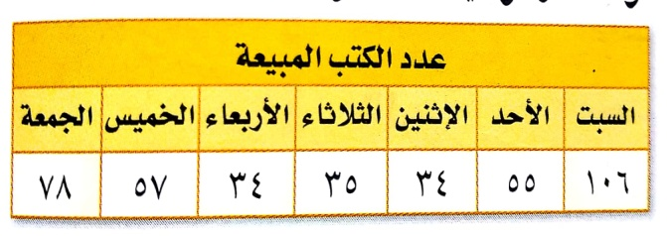
(5) يبين الجدول عدد الكتب المبيعة خلال أسبوع في احدى المكتبات عين :
المتوسط الحسابي = ...................................................................
الوسيط = ...............................................................................
المنوال = ..................................

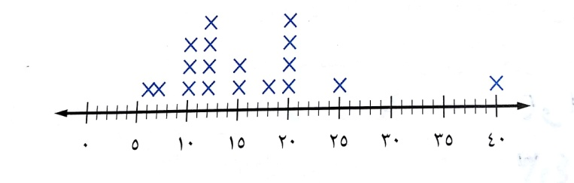
(6)يبين التمثيل المقابل فترات حياة أنواع مختلفة من الحيوانات عين
التجمعات , الفجوات , القيم المتطرفة و احسب مدى البيانات
......................................................................................
.....................................................................................
.....................................................................................

....

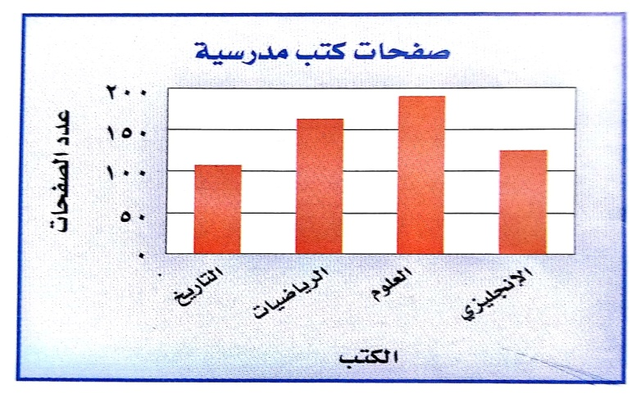
(7) استعمل التمثيل بالأعمدة الذي يبين متوسط عدد
صفحات كتب مدرسية مختلفة .
(أ) أي الكتب يحتوي على صفحات أقل : ...................
(ب) أي الكتب يحتوي على صفحات أكثر : ................

